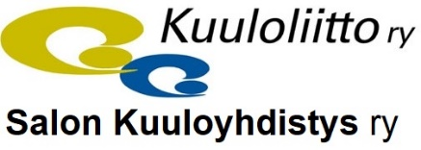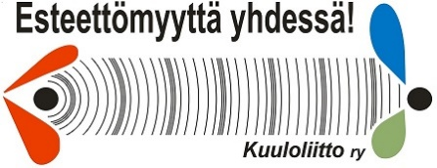 **ESTEETTÖMYYTTÄ YHDESSÄ**

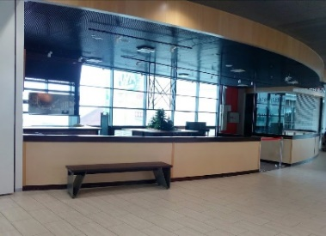 **tapahtuma**

**Salon Kauppakeskus Plazan siltaravintolan tiloissa 17.5. klo 12 -16.**

**Tapahtumassa on huomioitu kuuloesteettömyys. Tilaan on asennettu siirrettävä induktiosilmukka. Paikalla ovat myös kirjoitustulkit.**

**Tervetuloa tutustumaan kuuloalan toimijoihin. Mikä avuksi, kun ei kuule kunnolla, tai tinnitus haittaa. Tietoa kysymällä ja kokemalla: Kuulon apuvälineet, kirjoitustulkit, vertaistuki, kuulokoira, äänensiirto induktiosilmukan avulla suoraan kuulokojeisiin…**

**TAPAHTUMASSA MUKANA**

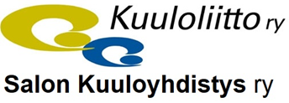

**Salon Kuuloyhdistys ry, Kuulolähipalvelu ja Työikäisten kuulo-vertaistukiryhmä.** [**https://salonkuuloyhdistys.yhdistysavain.fi/**](https://salonkuuloyhdistys.yhdistysavain.fi/)



**Kuulokoira koulutetaan reagoimaan sen omistajalle tärkeisiin ääniin, joita tämä itse ei voi kuulla.** [**http://www.koiratukena.fi/**](http://www.koiratukena.fi/)



**Tinnitusyhdistys jakaa ajankohtaista ja tärkeää tietoa tinnituksesta.** [**https://www.tinnitusyhdistys.fi/**](https://www.tinnitusyhdistys.fi/)

**Kokonaisvaltaista kuulonhuoltoa kaikenikäisille. Audionomi Noora Kultarinta.** [**http://kuuloliike.fi/**](http://kuuloliike.fi/)

**Salolainen asiantuntijayritys, joka on erikoistunut monipuolisten audiovisuaalisten ratkaisujen toteutukseen.** [**http://av-apaja.fi/**](http://av-apaja.fi/)

**Tapahtuman lopuksi klo 15-16 viihdyttää lauluduo  joka soittaa ja laulaa karjalaisella kosketuksella, irlantilaisella meiningillä ja amerikkalaisella soundilla.** [**https://fi-fi.facebook.com/ianiduo/**](https://fi-fi.facebook.com/ianiduo/)

**Tapahtuman järjestää Salon Kuuloyhdistys ry**